**江苏省仪征中学2022-2023学年度第一学期高一物理学科导学案**

**5.3 实验：探究平抛运动的特点**

研制人：夏雪芬 审核人：何青

班级：__________姓名：____________学号：____________授课日期：2023.1.5

本课在课程标准中的表述：通过实验，探究并认识平抛运动的特点和规律。

**[学习目标]**

1. 知道什么是抛体运动、平抛运动．
2. 会用运动分解的方法分析两个分运动．
3. 会设计实验探究平抛运动两个分运动的特点，会描绘平抛运动的轨迹．

**[课前预习]**

**一、抛体运动和平抛运动**

1. 抛体运动：以一定的速度将物体抛出，在空气阻力 的情况下，物体只受 作用的运动．
2. 平抛运动：初速度沿 方向的抛体运动．
3. 平抛运动的特点：

(1)初速度沿 方向；(2)只受 作用．

**二、实验：探究平抛运动的特点**

1．实验思路

1. 基本思路：根据运动的分解，把平抛运动分解为不同方向上两个相对简单的直线运动，分别研究物体在这两个方向的运动特点．
2. 平抛运动的分解：可以尝试将平抛运动分解为 的分运动和 的分运动． 2.进行实验

方案一：频闪照相(或录制视频)的方法

(1)通过频闪照相(或录制视频)，获得小球做平抛运动时的频闪照片(如图所示)； (2)以抛出点为原点，建立直角坐标系；

1. 通过频闪照片描出小球经过相等时间间隔所到达的位置；
2. 测量出经过 *T*、2*T*、3*T*、„时间内小球做平抛运动的水平位移和竖直位移，并填入表格；
3. 分析数据得出小球水平分运动和竖直分运动的特点.

|  |  |  |  |  |  |  |
| --- | --- | --- | --- | --- | --- | --- |
| 抛出时间 | | *T* | 2*T* | 3*T* | 4*T* | 5*T* |
| 水平位移 | |  |  |  |  |  |
| 竖直位移 | |  |  |  |  |  |
| 结论 | 水平分运动特点 |  |  |  |  |  |
| 竖直分运动特点 |  |  |  |  |  |

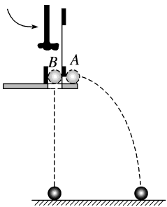

方案二：分别研究水平和竖直方向分运动规律

步骤 1：探究平抛运动竖直分运动的特点

1. 如图所示，用小锤击打弹性金属片后，*A* 球做 运动；同时 *B* 球被释放，做 运动．观察两球的运动轨迹比较它们落地时间的先后．
2. 分别改变小球距地面的高度和小锤击打的力度，即改变 *A* 球的初速度，发现两球 ，说明平抛运动在竖直方向的分运动为 ．

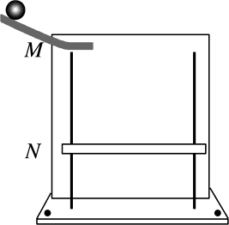步骤 2：探究平抛运动水平分运动的特点(1)装置和实验

①如图所示，安装实验装置，使斜槽 *M* 末端水平，使固定的背板竖直，并将一张白纸和复写纸固定在背板上，*N* 为水平放置的可上下调节的倾斜挡板．

②让钢球在斜槽上从某一高度滚下，从末端飞出后做平抛运动，使钢球的轨迹与背板平行．钢球落到倾斜的挡板 *N* 上，挤压复写纸，在白纸上留下印迹．

③上下调节挡板 *N*，进行多次实验，每次使钢球从斜槽上 (选填“同一”或“不同”)位置由静止滚下，在白纸上记录钢球所经过的多个位置．

④以斜槽水平末端端口处钢球球心在白纸上的投影点为坐标原点*O*，过*O* 点画出竖直的*y* 轴和水平的*x* 轴．

⑤取下坐标纸，用平滑的曲线把这些印迹连接起来，得到钢球做平抛运动的轨迹．

⑥根据钢球在竖直方向是自由落体运动的特点，在轨迹上取竖直位移为 *y*、4*y*、9*y*„的点，即各点之间的时间间隔 ，测量这些点之间的水平位移，确定水平方向分运动的特点．

⑦结论：平抛运动在相等时间内水平方向 ，平抛运动水平方向为 ．

(2)注意事项

①实验中必须调整斜槽末端的切线水平，使小球做平抛运动(调节方法：将小球放在斜槽末端水平部分，若小球静止，则斜槽末端水平)．

②背板必须处于竖直面内，固定时要用铅垂线检查坐标纸竖线是否竖直．

③小球每次必须从斜槽上 由静止释放，这样可以使小球每次的轨迹相同．

④坐标原点不是槽口的端点，应是小球出槽口时小球球心在背板上的投影点．

⑤小球开始滚下的位置高度要适中，以使小球做平抛运动的轨迹由坐标纸的左上角一直到达右下角为宜．

**[课堂学习]**

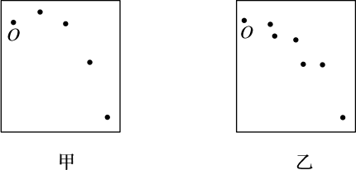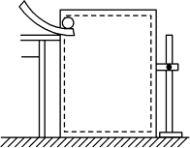**一、原理与方法**

例 1：(1)如图是实验室内研究平抛运动的装置．以下实验过程的一些做法，其中合理的有 ．

A．安装斜槽轨道，使其末端保持水平 B．每次小球释放的初始位置可以任意选择

C．每次小球应从同一位置由静止释放 D．为描出小球的运动轨迹，描绘的点可以用折线连接

(2)该实验中，让小球多次从斜槽上滚下，在白纸上依次记下小球的位置，同学甲和同学乙得到的记录纸分

别如图甲、 乙所示， 从图中明显看出甲的实验错误是 ， 乙的实验错误是

．

针对训练 1：在做“探究平抛运动的特点”的实验时，通过描点法画出小球平抛运动的轨迹，并求出平抛运动初速度．实验装置如图所示．

1. 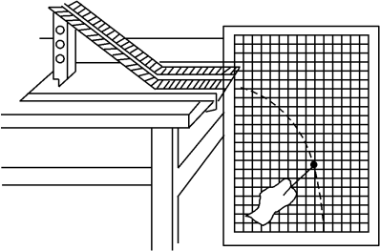实验时将固定有斜槽的木板放在实验桌上，实验前要检查斜槽末端是否水平，请简述你的检查方法： .
2. 关于这个实验，以下说法正确的是 ．
3. 小球释放的初始位置越高越好
4. 实验前要用重垂线检查坐标纸上的竖线是否竖直C．小球在平抛运动时要靠近但不接触木板
5. 在做“探究平抛运动的特点”的实验时，坐标纸应当固定在竖直的木板上，图中坐标纸的固定情况与斜槽末端的关系正确的是 ．

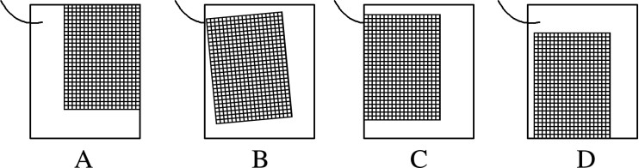

例 2：两个同学根据不同的实验条件，进行了“探究平抛运动的特点”的实验：

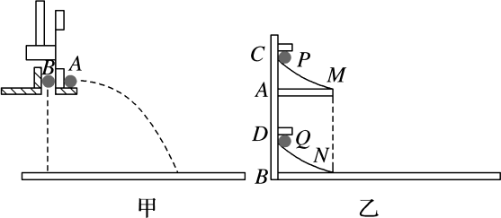

1. 甲同学采用如图甲所示的装置，击打金属片把 *A* 球沿水平方向弹出，同时 *B* 球被松开，自由下落，观察到两球同时落地，改变 *A* 球被弹出时的速度，两球仍然同时落地，这说明 ．
2. 乙同学采用如图乙所示的装置，两个相同的弧形光滑轨道 *M*、*N*，*N* 的末端与光滑的水平板相切，两小铁球 *P*、*Q* 能以相同的初速度同时分别从轨道下端水平射出．实验可观察到的现象应是 ．仅仅改变弧形轨道 *M* 的高度，重复上述实验，仍能观察到相同的现象，这说明 ．

**二、创新实验设计**

例 3：在研究平抛运动的实验中，

1. 为减小空气阻力对小球运动的影响，应采用 A．空心小铁球 B．实心小铁球
2. 实心小木球 D．以上三种小球都可以
3. 安装实验装置的过程中，斜槽末端的切线必须是水平的，这样做的目的是 ． A．保证小球飞出时，初速度水平

B．保证小球飞出时，速度既不太大，也不太小C．保证小球在空中运动的时间每次都相等

D．保证小球运动的轨迹是一条抛物线

1. 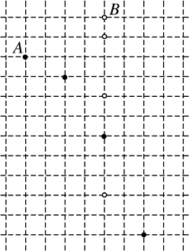某次实验中用频闪照相技术拍下的两小球运动的频闪照片如图所示，拍摄时，光源的频闪频率为 10 Hz， *a* 球从 *A* 点水平抛出的同时，*b* 球自 *B* 点开始自由下落，背景的小方格为相同的正方形．重力加速度 *g* 取10 m/s2，不计阻力．

根据照片显示的信息，下列说法中正确的是 ．

1. 只能确定 *a* 球水平方向的运动是匀速直线运动
2. 只能确定 *a* 球沿竖直方向的运动是自由落体运动
3. 不能确定 *a* 球沿竖直方向的运动是自由落体运动
4. 可以确定 *a* 球的运动是水平方向的匀速直线运动和竖直方向的自由落体运动的合成
5. 根据照片和已知信息可求出 *a* 球的水平速度大小为 m/s；当 *a* 球与 *b* 球运动了 s 时它们之间的距离最小．